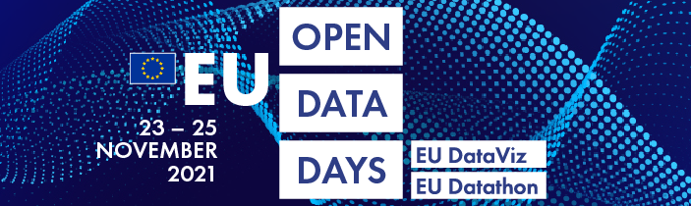
Ibbukkja postok fil-Jiem tad-Data Miftuħa tal-UE

L-ewwel Jiem tad-Data Miftuħa tal-UE li qatt saru, li tnedew f’Marzu 2021, qed jirrankaw. Dan l-avveniment uniku se jsir kompletament online mit-23 sal-25 ta’ Novembru u bħalissa qiegħed miftuħ għar-reġistrazzjoni tal-parteċipanti. Ibbukkja postok malajr! Il-Jiem tad-Data Miftuħa tal-UE huma b’xejn u miftuħa għal kull min irid jattendi.
Filwaqt li jistabbilixxu l-għan li “insawru l-futur diġitali tal-Ewropa bid-data miftuħa”, il-Jiem tad-Data Miftuħa tal-UE ser jenfasizzaw il-benefiċċji tad-data miftuħa, il-viżwalizzazzjoni u l-użu mill-ġdid tagħha għas-settur pubbliku, iċ-ċittadini u n-negozji tal-UE. Il-programm rikk tal-avveniment se jkun mfassal għall-benefiċċju ta’ udjenza wiesgħa, inklużi esperti, dilettanti tad-data miftuħa u l-pubbliku.

Esplora d-dinja tad-data miftuħa
Il-Jiem tad-Data Miftuħa tal-UE se jinkludu EU DataViz, konferenza tad-data miftuħa u tal-viżwalizzazzjoni tad-data għall-amministrazzjonijiet pubbliċi, mit-23 sal-24 ta’ Novembru u EU Datathon, il-kompetizzjoni annwali tad-data miftuħa tal-UE, fil-25 ta’ Novembru. Il-preparamenti ġà qabżu diversi stadji importanti. Is-sejħa għal proposti għaż-żewġ partijiet tal-avveniment għalqet fil-21 ta’ Mejju u irriżultat f’247 proposta rċevuti min 47 pajjiż. L-aqwa minn dawn il-proposti ġew integrati fil-programm tal-konferenza tal-EU DataViz u rriżulta f’selezzjoni ta’ disa’ timijiet finalisti fl-EU Datathon li se jdaħħlu l-apps tagħhom fil-kompetizzjoni finali.

Irreġistra u ibda n-networking
Barra milli jipprovdu forum għall-iskambju ta’ ideat, esperjenzi u l-aqwa prattiċi relatati mad-data miftuħa u l-viżwalizzazzjoni tagħha, l-għan tal-Jiem tad-Data Miftuħa tal-UE hu li tinħoloq rabta bejn l-amministrazzjoni pubblika, l-akkademja, is-settur pubbliku u s-soċjetà ċivili, li kollha kemm huma se jiġu rappreżentati. Barra min hekk, il-parteċipanti rreġistrati se jibbenefikaw min pjattaforma dedikata għan-networking, li se tiftaħ din il-ħarifa, intenzjonata biex tispira djalogu kreattiv qabel l-avveniment u warajh. Irreġistra għall-Jiem tad-Data Miftuħa tal-UE u kun parti mill-Komunità tad-Data Miftuħa tal-UE.

Segwina għal aktar informazzjoni
Il-Jiem tad-Data Miftuħa tal-UE huma organizzati mill-Uffiċċju tal-Pubblikazzjonijiet tal-Unjoni Ewropea bis-sapport tal-programm tal-ISA² tal-Kummissjoni Ewropea. Aktar informazzjoni hi disponibbli fuq is-sit web tal-Jiem tad-Data Miftuħa tal-UE, jew tista’ issegwi l-aġġornamenti fuq it-Twitter@EU_opendata bil-hashtag #EUopendatadays.

